Ghép kênh và phân kênh

1. Giao thức TCP

1.1. Khuôn dạng TCP
Khuôn dạng (header) của giao thức TCP :
(tiếng Việt)
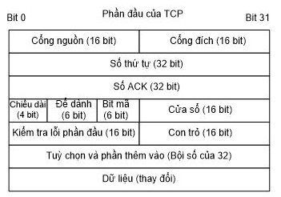

(tiếng Anh)
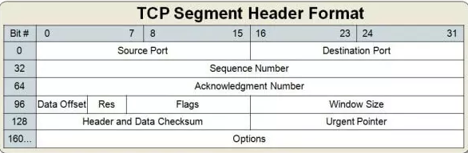

1.2. Cách hoạt động

a. Giai đoạn thiết lập
Cơ chế three-way handshake
Bước 1 : Client gửi gói tin SYN đến Server để bắt đầu kết nối.
Bước 2 : Server nhận SYN, phản hồi bằng gói tin SYN+ACK.
- SYN: đồng ý thiết lập kết nối.
- ACK: xác nhận đã nhận SYN từ client.
Bước 3 : Client nhận SYN+ACK, gửi lại gói tin ACK để xác nhận.
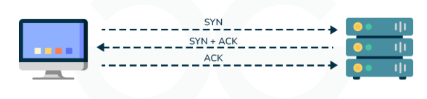

b. Truyền dữ liệu
Ta sẽ nói rõ hơn về cách truyền và xử lý lỗi ở mục sau.
- Dữ liệu được chia thành các segment TCP.
- Mỗi segment có:
  - Sequence Number: xác định vị trí dữ liệu.
  - ACK Number: xác nhận dữ liệu đã nhận.
  - Checksum: kiểm tra lỗi.
- TCP đảm bảo:
  - Dữ liệu đến đúng thứ tự.
  - Không bị mất hoặc trùng lặp.
  - Tự động gửi lại nếu có lỗi.
→ Quá trình này có thể kéo dài tùy theo lượng dữ liệu và độ ổn định mạng.

c. Giai đoạn kết thúc
Cơ chế 4-Way-Handshake
- FIN: Một bên yêu cầu đóng kết nối.
- ACK: Bên kia xác nhận.
- FIN: Bên kia cũng gửi yêu cầu đóng.
- ACK: Bên đầu xác nhận lại → kết nối đóng hoàn toàn

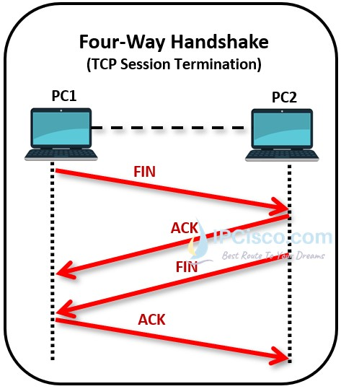

1.3. Xử lý lỗi
1. Lỗi ở bước SYN (Client gửi SYN)
- Nguyên nhân: Server không hoạt động, địa chỉ IP sai, mạng bị gián đoạn.
- Xử lý:
  - Client không nhận được SYN+ACK → sẽ chờ timeout.
  - Sau đó, gửi lại SYN (thường lặp lại vài lần).
  - Nếu vẫn thất bại → thông báo lỗi kết nối.
2. Lỗi ở bước SYN+ACK (Server phản hồi)
- Nguyên nhân: Gói SYN+ACK bị mất trên đường truyền.
- Xử lý:
  - Client không nhận được SYN+ACK → gửi lại SYN sau timeout.
  - Server sẽ phản hồi lại nếu nhận được SYN lần nữa.
3. Lỗi ở bước ACK (Client xác nhận)
- Nguyên nhân: Gói ACK bị mất hoặc đến trễ.
- Xử lý:
  - Server không nhận được ACK → chờ timeout, sau đó hủy kết nối tạm thời.
  - Client có thể phải thiết lập lại kết nối từ đầu.

2. Giao thức UDP

2.1. Khuôn dạng UDP
Khuôn dạng (header) giao thức UDP :
(tiếng Việt)
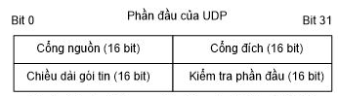

(tiếng Anh) :
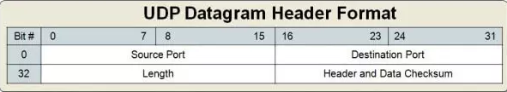

2.2. Cách hoạt động
Không chia nhỏ dữ liệu thành segment như giao thức TCP. Gửi luôn các gói tin dưới dạng datagrams.
Không thực hiện 3 bước thiết lập kết nối, Không thể điều khiển luồng, không xử lý lỗi.
=> Kết nối kém tin cậy. Đổi lại tốc độ truyền nhanh, độ trễ thấp.
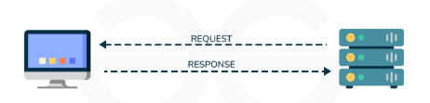

2.3. Xử lý lỗi
Có kiểm tra lỗi bằng checksum nhưng không gửi lại phản hồi để sửa lỗi.
Gói tin bị lỗi sẽ bị loại bỏ luôn.

3. So sánh
So sánh
Tiêu chí | TCP (Transmission Control Protocol) | UDP (User Datagram Protocol)
Loại giao thức | Hướng kết nối.  Cần thiết lập kết nối trước khi truyền. | Không kết nối.  Không cần kết nối trước. Nhưng phải biết trước địa chỉ IP máy đích, nếu không phải gửi tin quảng bá.
Đảm bảo truyền dữ liệu | Có: đảm bảo dữ liệu đến đúng thứ tự, không mất | Không: không đảm bảo thứ tự hay độ tin cậy
Thiết lập kết nối | Phải thiết lập kết nối trước khi truyền dữ liệu | Không cần thiết lập kết nối
Cách truyền | - Chia nhỏ dữ liệu thành từng segment để gửi.  - Bên nhận tái tổng hợp lại thành tin ban đầu. | Không chia nhỏ. Gửi luôn tin dưới dạng datagram.
Kiểm tra lỗi | Có kiểm tra lỗi, xác nhận và sửa lỗi | Có kiểm tra lỗi nhưng không sửa
Độ tin cậy | Cao | Thấp
Tốc độ truyền | Chậm hơn do kiểm tra và xác nhận | Nhanh hơn do không cần xác nhận lỗi
Cơ chế điều khiển | Có điều khiển luồng và tắc nghẽn (pipeline à??) | Không có điều khiển luồng
Kích thước gói tin | Lớn hơn, do có phần tiêu đề phức tạp | Nhỏ hơn, tiêu đề đơn giản
Ứng dụng phù hợp | Web, email, truyền file (HTTP, FTP, SMTP…) | Video, game, VoIP, DNS, streaming

4. Ứng dụng
Giao thức | TCP/UDP | Cổng mặc định
FTP | TCP | 20 (data), 21 (control)
DNS | UDP (truy vấn), TCP (zone transfer) | 53
DHCP | UDP | 67 (server), 68 (client)
HTTP | TCP | 80
HTTPS | TCP | 443
POP3 | TCP | 110
IMAP | TCP | 143 (IMAP), 993 (IMAPS – bảo mật)
SMTP | TCP | 25 (gửi mail), 587 (submission), 465 (SMTPS)
Telnet | TCP | 23
SSH | TCP | 22
SNMP | UDP | 161 (agent), 162 (trap)
TFTP | UDP | 69
NTP | UDP | 123
RIP | UDP | 520
BGP | TCP | 179
OSPF | IP trực tiếp (protocol số 89) | Không dùng cổng TCP/UDP
ARP | Tầng liên kết dữ liệu (EtherType 0x0806) | Không có cổng
RARP | Tầng liên kết dữ liệu (EtherType 0x8035) | Không có cổng
Nhận xét :
- Các giao thức hỗ trợ định tuyến : DHCP (cấp phát IP), DNS (phân giải tên miền), RIP, BGP,.. dùng UDP do tốc độ cao.
- Các giao thức truyền dữ liệu : FTP, HTTP, SMTP, POP3, IMAP,.. dùng TCP do nó có thể kiểm soát và xử lý lỗi. (trừ FTPS)

